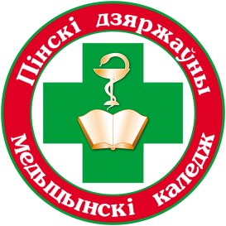
Пинский государственный медицинский колледж

БИБЛИОТЕКА

БЮЛЛЕТЕНЬ НОВЫХ ПОСТУПЛЕНИЙ
ЛИТЕРАТУРЫ В БИБЛИОТЕКУ
ЗА 2 и 3 КВАРТАЛЫ 2019 г.

Пинск, 2019

Предисловие

Бюллетень новых поступлений информирует о документах, поступивших в библиотеку колледжа за второй и третий квартал 2019 год.
Бюллетень формируется на основе записей электронного каталога с указанием полочного индекса.
Материал расположен в соответствии с таблицами ББК, по отраслям знаний, внутри разделов – по алфавиту.

26.89(4Беи) Краеведение
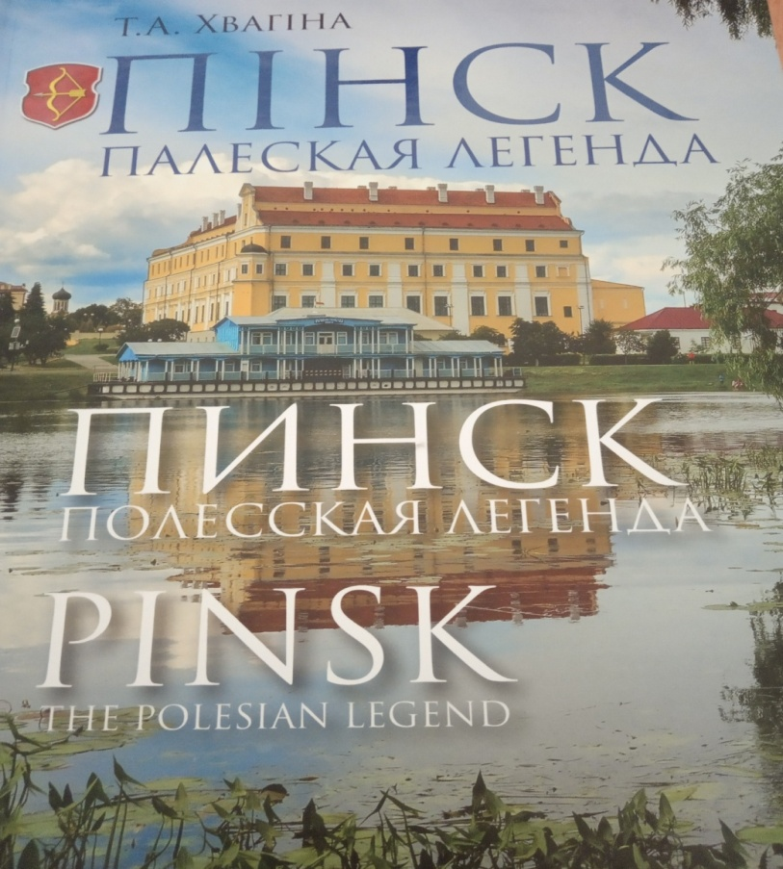

Хвагіна Т.А. Пінск – палеская легенда / Таццяна Аркадзьеўна Хвагіна. – Мінск “Вышэйшая школа”, 2019. – 191 с.
Автор книг о Пинске и Полесье, краевед, экскурсовод Татьяна Аркадьевна Хвагина, представила общественности города материал, который рассказывает об истории и культуре Пинщины, раскрывает городские истории и дарит встречи с интересными людьми. Тираж книги в 1500 экземпляров. Книга вышла в печать в издательстве «Вышэйшая школа».

(Книга с автографом автора). 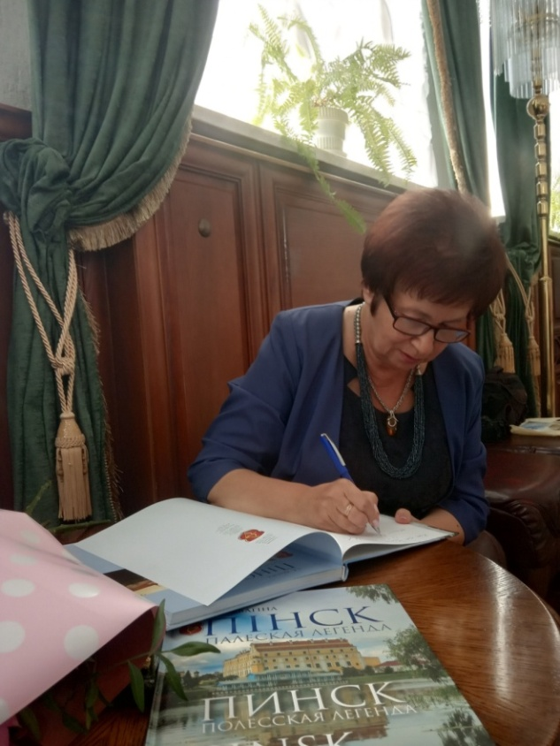

Аўтар кнігі - Таццяна Хвагіна

28 Биологические науки

28.706 Анатомия и гистология человека

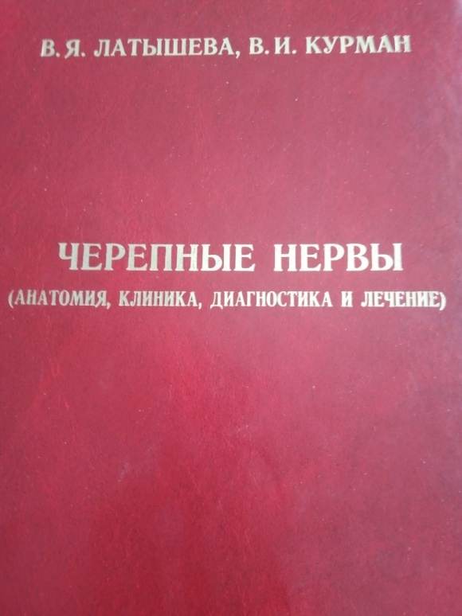

Латышева, В.Я. Черепные нервы
(анатомия, клиника, диагностика и лечение): учебно-методическое пособие/ В.Я.Латышева, В. И. Курман. - Гомель: УО «Гомельский государственный медицинский университет», 2019.- 164с.

Учебно - методическое пособие составлено в соответствии с типовой учебной программой по неврологии и нейрохирургии, утверждённой Министерством образования РБ для студентов, обучающихся по специальности «Лечебное дело», «Медико-диагностическое дело».

5. ЗДРАВООХРАНЕНИЕ. МЕДИЦИНСКИЕ НАУКИ

52.67я723 Медицинская паразитология

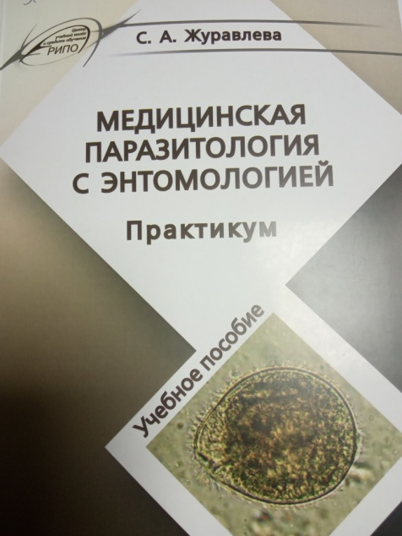
Журавлёва С.А.
Медицинская паразитология с энтомологией. Практикум: учебное пособие.- Минск: РИПО, 2019.- 196 с., ил. - +1 электрон. опт. диск (СД – R).
Цель практикума – систематизация теоретических знаний и приобретение учащимися компетенций, необходимых в профессиональной деятельности.

57.3я73 Педиатрия
Медицинские манипуляции и навыки в педиатрии: учебное пособие/под ред. Н.С. Парамонова . - Минск: Новое знание, 2019.- 229 с.
В пособии приведены алгоритмы выполнения основных медицинских манипуляций, необходимых при работе с детьми.

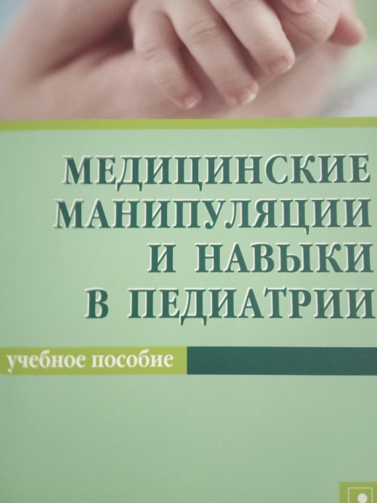

51.1я723 Социальная медицина и организация здравоохранения
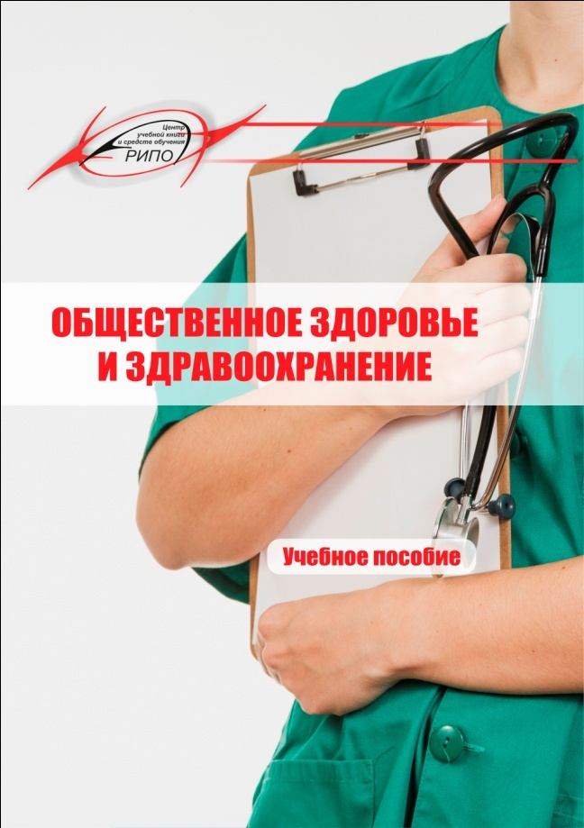
Общественное здоровье и здравоохранение: учебное пособие /
Малашко В. А. и др. - Минск: РИПО, 2018. –
378 с.
Допущено Министерством образования Республики Беларусь в качестве учебного пособия для учащихся учреждений образования, реализующих образовательные программы среднего специального образования по специальностям профиля образования «Здравоохранение».
В учебном пособии, написанном в соответствии с типовой учебной программой по учебной дисциплине «Общественное здоровье и здравоохранение» для учащихся медицинских колледжей, раскрыты теоретические основы общественного здоровья и здравоохранения, вопросы организации медицинской помощи, оценки и структуры здоровья, особенности профилактики в современных условиях.
Изложен базовый объем знаний медицинской статистики, охраны материнства и детства, санитарно-эпидемиологической службы, экономики и финансирования в здравоохранении, формирования здорового образа жизни.
Предназначено для учащихся учреждений образования, реализующих образовательные программы среднего специального образования по специальностям профиля образования «Здравоохранение».

53.584 Рефлексотерапия
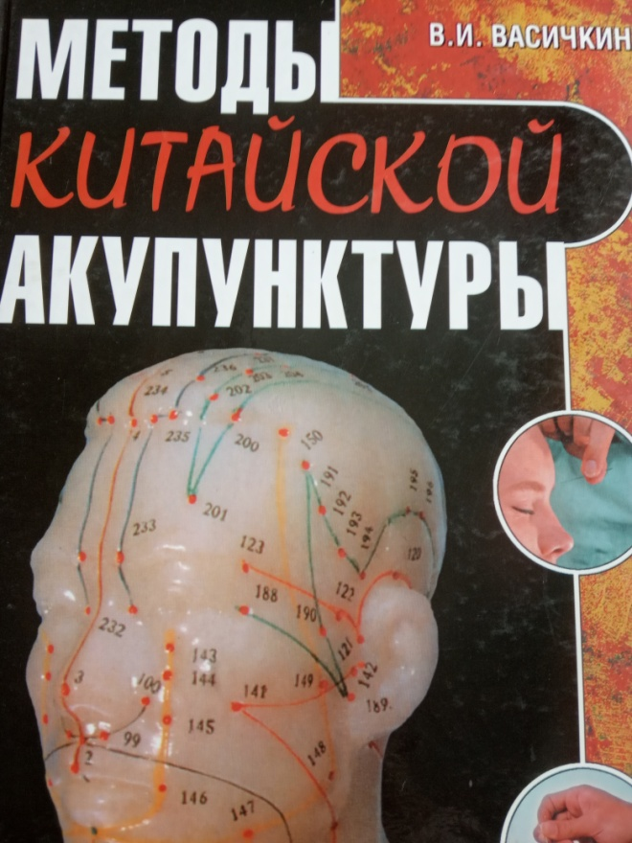
Васичкин В.И.
Методы китайской акупунктуры. – М. «Издательство АСТ», 2003. – 373 с.
Книга рассказывает о китайских методах лечения иглоукалыванием. Сообщается об опыте в чжень-цзю-терапии китайских врачей нескольких поколений.

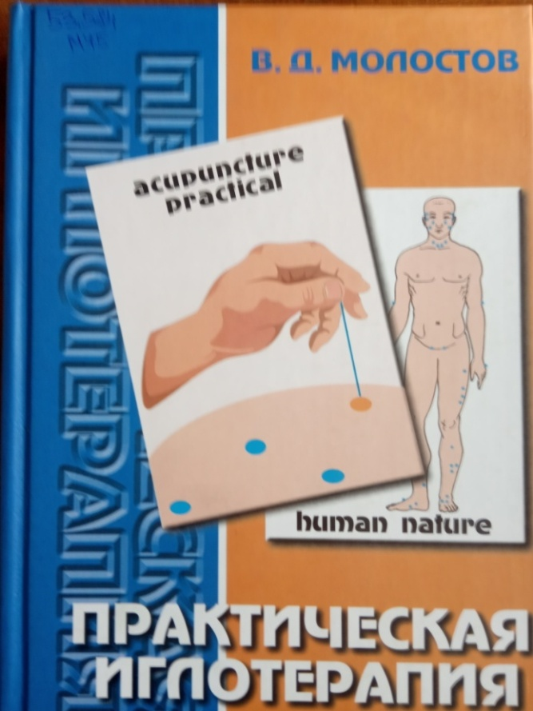
Молостов В.Д. Практическая иглотерапия. – Мн. МФЦП, 2005. –
392 с.
В книге рассказано о теоретических исследованиях автора по определению функциональной деятельности акупунктурных точек.

54.101 Болезни сердца 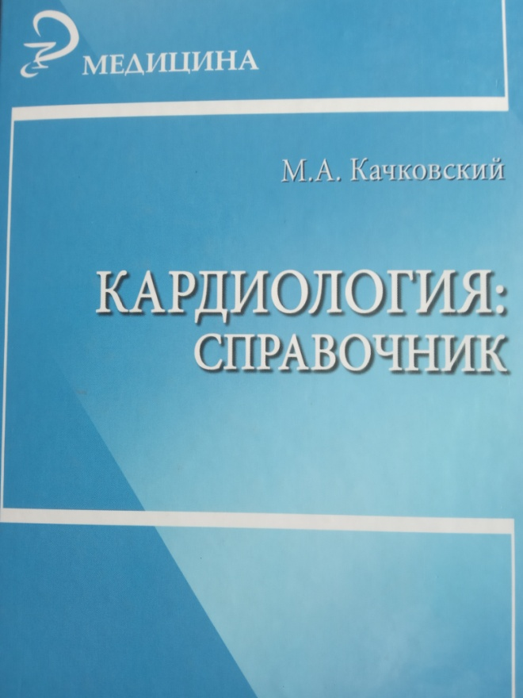
Качковский М.А.
Кардиология: справочник.- Ростов н\Д, 2014. – 479 с.
В справочнике освещаются методы исследования пациентов с болезнями сердца. Представлены наиболее частые и опасные заболевания сердца, освещён широкий спектр методов их лечения.

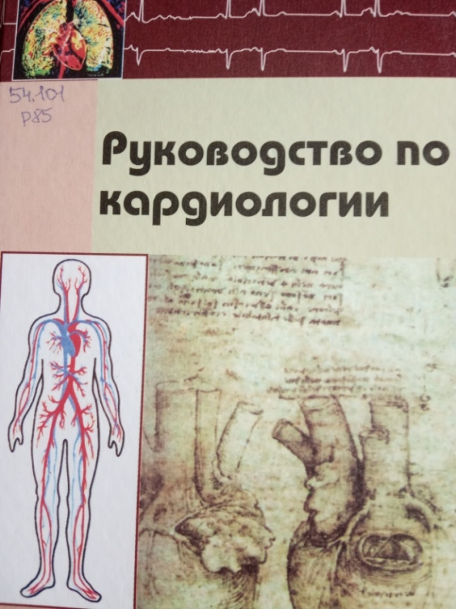
Руководство по кардиологии/
Н.А.Манак, В.М. Альхимович, В.Н.Гайдук и др., сост. и ред. Н.А.Манак.-Мн.:Беларусь, 2003. – 624 с.
В книге рассказывается о наиболее распространённых болезнях системы кровообращения(БСК), занимающих ведущее место в современной клинической практике. Введены главы по новым ишемическим синдромам, оглушению и гибернации миокарда, адаптации миокарда к ишемии.

65.9 (4 Беи) я 6 Экономика
Беларуси
Беларусь созидающая: фотоальбом. В 2 т. – сост. Г.Н.Головатая и др. - Минск: БЕЛТА, 2010.

На страницах фотоальбома подробно представлены регионы республики, 250 объектов, зданий и сооружений различного функционального назначения. Богатейший фотоматериал ярко отображает успешное развитие государства в различных сферах жизнедеятельности.
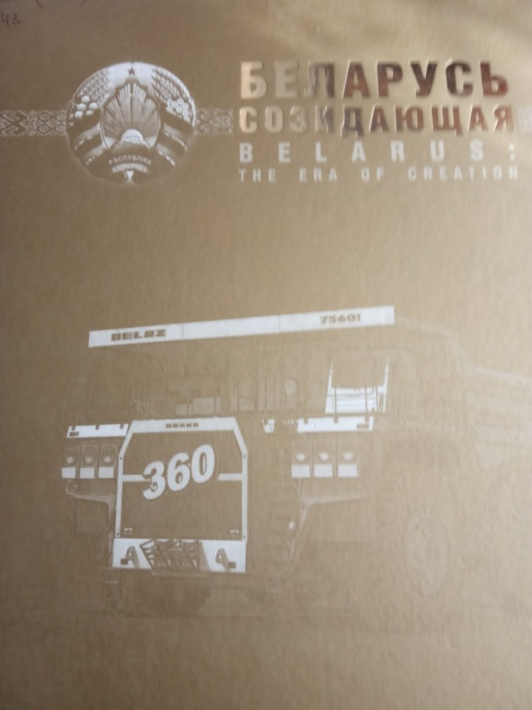

78.34(2) Организация библиотечного дела в России и СССР
Республиканская научная медицинская библиотека. 70 лет/гл. ред. В.Н. Сороко. - Минск: ГУ РНМБ, 2010. - 166с. 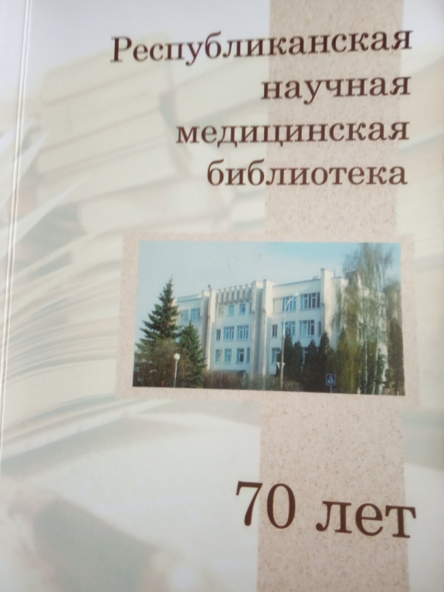
В сборнике, посвящённом 70-летию Республиканской научной медицинской библиотеки Беларуси, собраны уникальные исторические сведения о её становлении, отражены основные этапы развития. Раскрываются приоритетные направления деятельности библиотеки, её перспективы.
Издание предназначено для специалистов в области медицины и здравоохранения, библиотечного дела, историков, музееведов, преподавателей и студентов высших и средних специальных учебных заведений.

84 Художественная литература (произведения)

Андреева Н. Комната с видом. - 2008. – 412.
Бабкин Б. Сын террориста. – 2004. – 542 с.
Бествицкая Т. Parts of mu soul. - 2018. – 120 с.

Бешанов В. Брестская крепость. – 2009. – 352 с.
Вайнер Г. На тёмной стороне. - 2003. - 317 с.
Веллер М. Любовь зла. – 2010. – 318 с.
Веллер М. Фантазии Невского проспекта. – 2011.- 380 с.
Вернер Е. Черный клевер. – 2015. – 320 с.

Волкова Ю. Человек с белой тростью. – 2006. - 333 с.
Джордж Д. Моя сторона горы. - 2012. - 250 с.
Донцова Д. Зимнее лето весны.- 2008. – 384 с.
Ераносян В. 90 миль до рая. – 2013. – 544 с.
Кристи А. Убийства по алфавиту. – 2013. – 320 с.
Куликова Г.М. Кошачий патруль. - 2007. - 318 с.
Луганцева Т.И.Повелительница сердец. - 2011. – 320 с.
Луганцева Т. Суженый-ряженый. – 2011. – 320 с.

Макьюэн И.Утешение странников. - 2007. - 192 с.
Марш Г. Не навреди. – 2017. – 320 с.
Муравьёва И. День ангела. - 2011. – 352 с.
Мэлори Дж. Небо для любимой. - 2008. - 160 с.
Незнанский Ф.Е. Пуля для полпреда. – 2003.- 316 с.
Никитин Ю.А. Мегамир. - 2002. - 480 с.
Пастернак Б. Свеча горела. - 2014. – 256 с.
Піншчына літаратурная.- 1999.- 112 с.

Рубина Д.Астральный полёт. – 2011. – 288 с.
Рубина Д.Во вратах твоих. – 2011. – 160 с.
Рубина Д.На Верхней Масловке. – 2012. – 272 с.
Рубина Д.Холодная весна. – 2012. – 336 с.
Рубина Д.Чужие подъезды. – 2011. – 224 с.
Савило З.Я боль свою отдам ветрам. – 2018. – 100 с.
Соловьёв М. Апокалипс. – 2012. – 377 с.
Соловьёв М. Пасынки Апокалипса. – 2012. – 343 с.
Спаркс Н. Дневник памяти. – 2016. – 224 с.
Углов Ф.Г. Будни хирурга. - 2014.- 416 с.
Уланов А. Никакой магии. – 2012. – 448 с.
Фишер К. Город мрака. - 2014. - 288 с.
Хичкок Дж. Светские преступления. - 2004. - 348 с.
Янг М. Мятежное сердце. - 2014. - 416 с.

Художественные книги подарены сотрудниками и учащимися «Пинского государственного медицинского колледжа»

Составитель: библиотекарь В.А. Гузаревич

